第１６期 中古農業機械査定士講習・技能検定試験の案内
令和３年１１月１８日
兵庫県中古農業機械査定士協議会
１２月７日付で講習日程を変更

一般社団法人日本農業機械化協会(以下、協会)が定める「中古農業機械査定士制度運営規定(以下「運営規定」という)に基づき、第１６期中古農業機械査定士講習(以下、講習)および中古農業機械査定士技能検定試験(以下、試験)を以下の通り実施します。
本講習の受講と本試験の受検を希望される方は、以下の要領で本協議会へ申請して下さい。
この受講と受験の申請者を雇用する中古農業機械査定事業希望者は、この申請・受講・受検の手続き等にご支援をお願いします。
また、試験の合格者である中古農業機械査定士を常態雇用して、中古農業機械査定事業(以下、「中古査定事業」という)を行うことを希望する場合は、県査定士協議会の指導の下、関係規定を遵守し、(別紙)「中古農業機械査定事業の案内」を参考に諸手続きを行い、中古査定事業を実施して頂きたくお願いします。

第１ 講習・試験の申請
１．受講・受検の資格
（１）農業機械整備技能士(国家検定)の資格を取得している者および同資格
に準ずる資格取得者
＊同資格に準ずる資格として全農、ヤンマー関係の取得者は、査定士資格の更新は可能です。但し、これ以外の資格の保持者は査定士資格取得後満3年の日までに農業機械整備技能士の資格を取得しなければ査定士資格を更新できません。
（２）適格事業者(運営規定第2条の(11))に常態雇用されている者

２．申請
（１）申請期間：令和３年１２月１日～令和３年１２月２４日 ２４日間
（２）受付者：兵庫県中古農機査定士協議会

３．申請に必要な書面等
（１）講習・技能検定申請書：用紙は、兵庫県査定士協議会で準備します。なお、申請書様式(書式見本)はこの案内にも添付しています。
（２）顔写真・3枚(縦40mm×横30mm)：写真は無帽・上半身・正面・無地背景、申請3か月以内に撮影し、鮮明なもの(カラー光沢仕上げ)。
（３）運転免許証の写し
（４）農業機械整備技能士および準ずる資格取得者：「合格証書」または「技能士手帳」の写し(合格証書はA4サイズに縮小したものでＯＫ)
なお、技能士番号は事務局で検索ができますので、再発行等にあたり技能士番号が知りたい方は申し出てください。
４．受講料・受検料の納入
（１）1人当たり 20,000円(税別) (受講料・受検料、3年間の変更届け等を含む。) 但し、第１４期技能検定試験までの不合格者の再受検は7千円(税別)とする。
（２）時期・方法 申請と同時に指定の口座に振り込む。
(一旦受領した受講料、受検料等は、原則として返還しない。)
（３）振り込み口座（系統組織、県商組組合員とも共通）
ア、振込口座番号１：
郵便振替払込：０１１２０－４－７９６０
名義：兵庫県農業機械化協会
ウ、振込口座番号２：
三井住友銀行北条支店：４４４－普通３４２０５４４
名義：兵庫県農業機械化協会

第２ 講習
１．日程・会場
（１）開催日時：令和４年１月１８日(火) ９時３０分受付
１０時００分～１６時３０分
令和４年１月２４日(月) ９時００分受付
９時１５分～１６時００分
合計２日間 ※当初1月２５日⇒２４日に変更します。

（２）会 場：兵庫県立農林水産技術総合センター 農業大学校 視聴覚室
〒679-0104 兵庫県加西市常吉町荒田1256-4
カーナビ入力用：0790-47-1551 事務局電話：090-3031-6058

２．講習の内容
（１）中古査定士制度等および関係法令に関すること
（２）査定基準等に関すること
（３）査定実技(机上査定)に関すること
（４）その他査定の実務に必要なこと
３．講習の実施方法
（１）原則として下記の教材等を用いて、上記「講習の内容」を講習する。
①中古農業機械査定基準等（講習テキスト）
②中古農業機械価格ガイドブック
（２）講習期間中に模擬試験問題等により学習成果を確認する。

４．受講時の注意事項
（１）県査定士協議会ごとに設定している（講習時に配布）。
（２）その他、詳細は兵庫県中古農機査定士協議会、全農兵庫(0790-48-4404)、兵庫県農機商組(0790-47-1536)に問い合わせのこと。
(兵庫県農業機械化協会ホームページに記事掲載) http://www.hyogonokisho.org/index.html
第３ 試験
１．日程・会場
（１）開催日時：全国統一試験
令和４年２月９日(水) １２時３０分受付
１３時００分～１６時００分
（２）会 場：兵庫県立農林水産技術総合センター 農業大学校 視聴覚室

２．試験(学科と実技)の内容
（１）中古農業機械査定士制度
（２）中古農業機械査定基準
（３）その他中古農業機械の査定に関する事項
（４）査定の実技(机上査定)
３．試験の実施方法
（１）試験は、原則として実技(机上査定)試験、学科試験の順に実施する。
（２）実技(机上査定)試験は、想定された農業機械について文書と略図によって農業機械の部位と状況を示しているので、定めた査定基準を使用して個別査定を行いその結果を解答する。電卓を持参すること。携帯電話の電卓機能は使用不可。
（３）学科試験は、教材図書を見ないで解答する。（○×式または択一式）
（４）出題数と時間
①実技(机上査定)
ａ）乗用トラクタ 13：00～13：30
ｂ）乗用田植機 13：40～14：10 3機種 各30分
ｃ）コンバイン 14：20～14：50
②学科 15：00～16：00
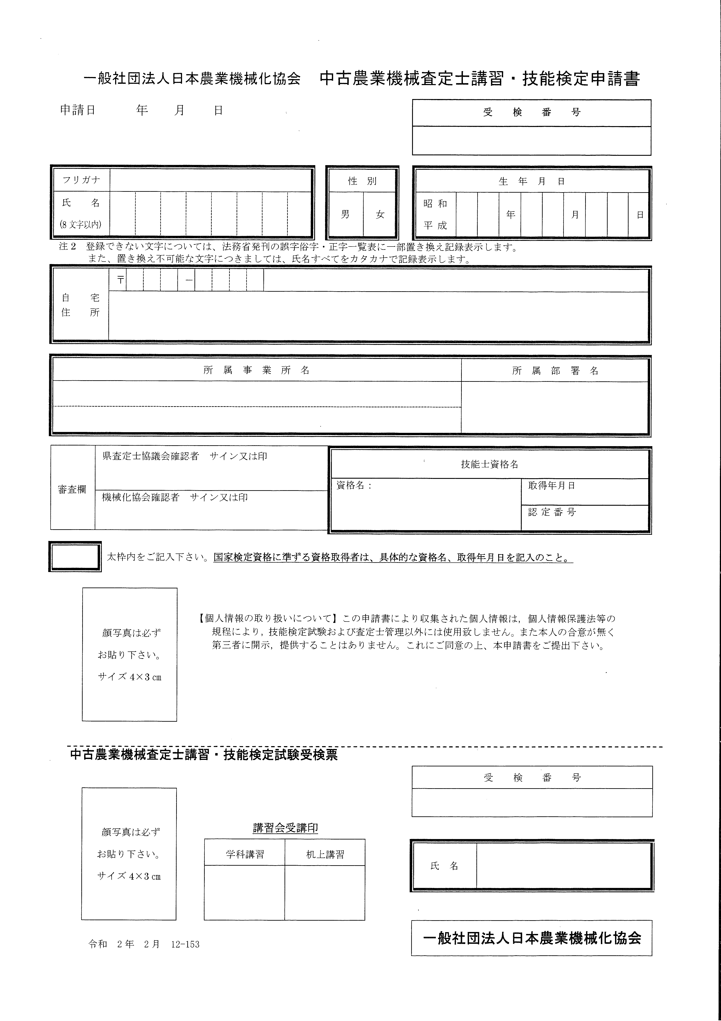
【 申請書様式 見本 】

